分布式温控系统  
用例模型



2019年4月13日

目录

分布式温控系统 用例模型 1

**1** **文档说明** 3

**2** **用例模型** 3

**2.1** **顾客** 3

2.1.1 用例图 3

2.1.2 用例描述 4

2.1.3 顺序图 7

*2.1.3.1* *开启从控机（UC_1_1）* 7

*2.1.3.2* *关闭从控机（UC_1_2）* 7

*2.1.3.3* *设置房间目标温度和风速（UC_1_3）* 7

*2.1.3.4* *查询房间计费信息（UC_1_4）* 8

*2.1.3.5* *查询房间温度（UC_1_5）* 8

2.1.4 操作契约 9

**2.2** **前台** 11

2.2.1 用例图 11

2.2.2 用例描述 11

2.2.3 顺序图 14

*2.2.3.1* *处理入住（UC_2_1）* 14

*2.2.3.2* *处理退房（UC_2_2）* 14

*2.2.3.3* *出具详单（UC_2_2_1）* 14

*2.2.3.4* *出具账单（UC_2_2_2）* 15

2.2.4 操作契约 15

**2.3** **机房管理员** 15

2.3.1 用例图 16

2.3.2 用例描述 16

2.3.3 顺序图 19

*2.3.3.1* *主控机状态切换（UC_3_1）* 19

*2.3.3.2* *主控机参数修改（UC_3_2）* 20

*2.3.3.3* *监视从控机（UC_3_3）* 20

*2.3.3.4* *管理调度队列（UC_3_4）* 21

2.3.4 操作契约 21

**2.4** **酒店经理** 24

2.4.1 用例图 24

2.4.2 用例描述 24

2.4.3 顺序图 24

*2.4.3.1* *获取报表信息（UC_4_1）* 24

2.4.4 操作契约 25

1. **文档说明**

本文档准确的描述了用户对于系统的功能需求，包含了用例图、用例描述、顺序图和操作契约等内容。

本文档的分工情况如下：

|  |  |
| --- | --- |
| **姓名** | **完成内容** |
| 李相源（组长） | 文档整合、修改 |
| 徐涌鑫 | 机房管理员 |
| 袁家齐 | 酒店经理 |
| 张铸厚 | 前台 |
| 郑腾 | 顾客 |

1. **用例模型**

本系统包含的角色为顾客、前台、机房管理员、酒店经理，下面将分别就四个角色的用例进行分析和建模。

* 1. **顾客**
     1. 用例图

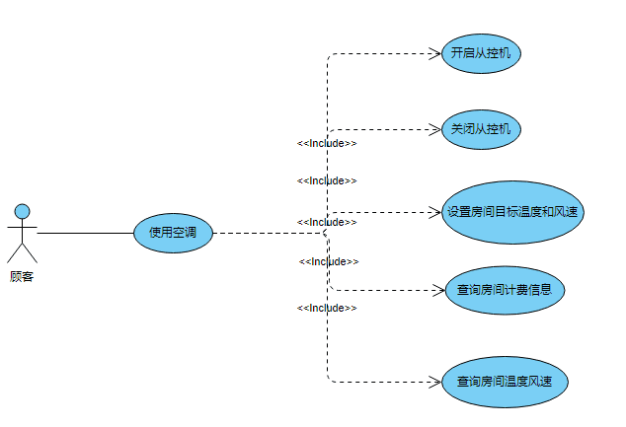

* + 1. 用例描述

|  |  |  |
| --- | --- | --- |
| **用例编号:** | | UC_1_1 |
| **用例名称:** | | 开启从控机 |
| **范围：** | | 分布式温控系统中的从控机 |
| **级别：** | | 用户目标级别 |
| **主要参与者:** | | 用户 |
| **前置条件:** | | 中央空调处于工作状态，从控机能与中央空调建立连接。 |
| **后置条件：** | | 从控机处于工作状态，并从中央空调获取预置温度以及工作模式。 |
| **主要成功场景:** | | |
| **1．** | 用户按下从控机的开机键。 | |
| **2．** | 空调正常开启。 | |
| **3.** | 屏幕显示房间当前温度、风速大小。 | |
| **4.** | 从控机与中央空调连接后从中央空调获取预置温度以及工作模式。 | |
| **扩展（或替代流程）:** | | |
| **\*a** | 任何时刻，若中央空调关机，则从控机转为关机状态。 | |
| **1a** | 1．若从控机没有反应，再次按开关键尝试重新开启。 | |
|  | 2．多次尝试失败则判定空调出现故障。 | |
| **3a** | 屏幕没有显示房间当前温度，提示温度传感器出现障碍。 | |
| **4a** | 无法获取预置温度和工作模式，提示连接失败或中央空调出现故障，无法金钱下面的操作。 | |

|  |  |  |
| --- | --- | --- |
| **用例编号:** | | UC_1_2 |
| **用例名称:** | | 关闭从控机 |
| **范围：** | | 分布式温控系统的从控机 |
| **级别：** | | 用户目标级别 |
| **主要参与者:** | | 用户 |
| **前置条件:** | | 从控机处于开机状态，与中央空调连接正常。 |
| **后置条件：** | | 从控机处于关机状态。 |
| **主要成功场景:** | | |
| **1．** | 用户按下从控机的关机键。 | |
| **2．** | 从控机关闭。 | |
| **扩展（或替代流程）:** | | |
| **2a** | 若无法关闭，则通知管理员强制断开与中央空调的连接。 | |

|  |  |  |
| --- | --- | --- |
| **用例编号:** | | UC_1_3 |
| **用例名称:** | | 设置房间目标温度和风速 |
| **范围：** | | 分布式温控系统的从控机 |
| **级别：** | | 用户目标级别 |
| **主要参与者:** | | 用户 |
| **前置条件:** | | 从控机处于开机状态，且与中央空调连接正常。 |
| **后置条件：** | | 达到目标温度。 |
| **主要成功场景:** | | |
| **1．** | 用户输入目标温度，并设置风速（高、中、低）。 | |
| **2．** | 屏幕显示请求成功。 | |
| **3.** | 屏幕动态显示房间温度变化情况。 | |
| **4．** | 达到目标温度。 | |
| **扩展（或替代流程）:** | | |
| **1a** | 1．中央空调处于制冷模式时，只允许温度设置在18-25℃之间，否则提示错误信息。 | |
|  | 2．中央空调处于供暖模式时，只允许温度设置在25-30℃之间，否则提示错误信息。 | |
|  | 3．若用户不设置目标温度，则目标温度默认为上次设置的目标温度，若没有设置过目标温度则默认为缺省目标温度（25℃）。 | |
| **2a** | 若请求失败，则显示错误信息，回到步骤1。 | |
| **3a** | 如果请求成功后屏幕显示的温度一直没发生改变，则说明温度传感器出故障。 | |

|  |  |  |
| --- | --- | --- |
| **用例编号:** | | UC_1_4 |
| **用例名称:** | | 查询房间计费信息 |
| **范围：** | | 分布式温控系统的从控机 |
| **级别：** | | 用户目标级别 |
| **主要参与者:** | | 用户 |
| **前置条件:** | | 从控机处于开机状态，且与中央空调连接正常。 |
| **后置条件：** | | 无 |
| **主要成功场景:** | | |
| **1.** | 用户在控制板上按下“查看计费”按钮。 | |
| **2．** | 从控机向中央空调系统发送查看计费求。 | |
| **3．** | 中央空调接收到请求包并向从控机发送计费信息。 | |
| **4.** | 屏幕显示计费信息。 | |
| **扩展（或替代流程）:** | | |
| **2a** | 中央空调系统调用数据库查看各房间报表。 | |

|  |  |  |
| --- | --- | --- |
| **用例编号:** | | UC_1_5 |
| **用例名称:** | | 查询房间温度 |
| **范围：** | | 分布式温控系统的从控机 |
| **级别：** | | 从控机控制级别 |
| **主要参与者:** | | 从控机 |
| **前置条件:** | | 从控机处于开机状态，温度传感器工作正常。 |
| **后置条件：** | | 屏幕显示当前房间温度。 |
| **主要成功场景:** | | |
| **1.** | 刚开机时，温度传感器动态感应当前房间温度并显示在屏幕上。 | |
| **2．** | 房间目标温度到达后，从控机每隔一段时间将温度显示在屏幕上。 | |
| **扩展（或替代流程）:** | | |

* + 1. 顺序图
       1. *开启从控机（UC_1_1）*

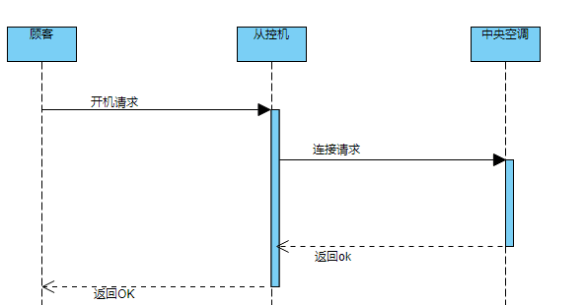

* + - 1. *关闭从控机（UC_1_2）*

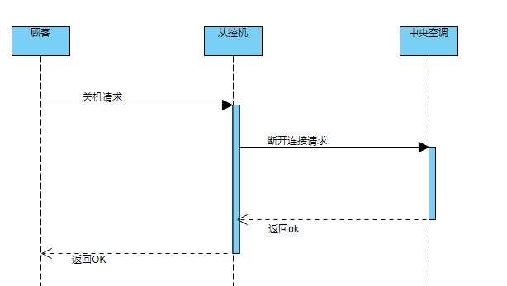

* + - 1. *设置房间目标温度和风速（UC_1_3）*

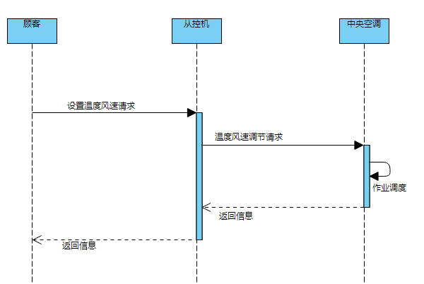

* + - 1. *查询房间计费信息（UC_1_4）*

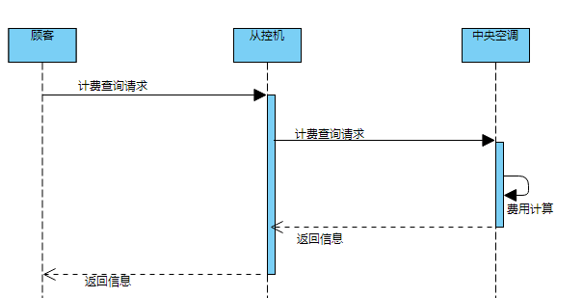

* + - 1. *查询房间温度（UC_1_5）*

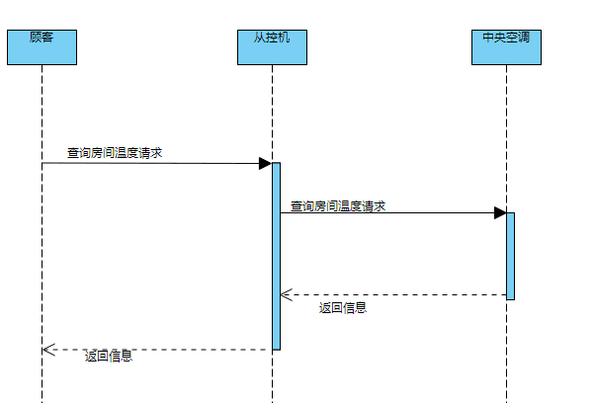

* + 1. 操作契约

|  |  |
| --- | --- |
| 系统事件 | Get_Temp(temp) 获取房间温度 |
| 交叉引用 | 显示房间温度 |
| 前置条件 | 用户发出开机请求或获取房间温度请求 |
| 后置条件 | 动态获取房间温度后，改变temp中的值为当前温度 |

|  |  |
| --- | --- |
| 系统事件 | Display_Temp(temp）显示房间温度 |
| 交叉引用 | 受控开机，自动开机，显示房间温度 |
| 前置条件 | get_temp(temp)函数被调用 |
| 后置条件 | 将房间温度显示在从控机显示板上 |

|  |  |
| --- | --- |
| 系统事件 | Connect() 与主机连接 |
| 交叉引用 | 受控开机，自动开机 |
| 前置条件 |  |
| 后置条件 | 1.一个socket实例被创建  2.从控机和主控机可进行通信 |

|  |  |
| --- | --- |
| 系统事件 | Get_Model(&model) 获取工作模式 |
| 交叉引用 | 受控开机，自动开机 |
| 前置条件 | 从控机与主机已连接 |
| 后置条件 | 获取到当前主机的工作模式 |

|  |  |
| --- | --- |
| 系统事件 | Display_Model(model) 显示工作模式 |
| 交叉引用 | 受控开机，自动开机 |
| 前置条件 |  |
| 后置条件 | 将工作模式显示在从控机显示板上 |

|  |  |
| --- | --- |
| 系统事件 | Disconnect() 中断与主机的连接 |
| 交叉引用 | 受控关机，自动关机 |
| 前置条件 | 用户发出关机请求，或到达一定条件自动关机 |
| 后置条件 | 1.收到最后一次的响应信息  2.与主机的连接中断 |

|  |  |
| --- | --- |
| 系统事件 | Ack() 发送响应信号给从控机 |
| 交叉引用 | 受控关机，自动关机 |
| 前置条件 | 收到中断通信通知 |
| 后置条件 |  |

|  |  |
| --- | --- |
| 系统事件 | Display_OFF() 显示关机信息 |
| 交叉引用 | 受控关机，自动关机 |
| 前置条件 |  |
| 后置条件 | 显示关机信息到从控机显示板上 |

|  |  |
| --- | --- |
| 系统事件 | Set_Temp() 设置温度 |
| 交叉引用 | 设置房间的目标温度和风速 |
| 前置条件 | 用户发出设置温度请求 |
| 后置条件 | 从空机的目标温度被设置为指定值 |

|  |  |
| --- | --- |
| 系统事件 | Display_Input_Temp() 显示温度输入提示信息 |
| 交叉引用 | 设置房间的目标温度和风速 |
| 前置条件 | 用户发出设置温度请求 |
| 后置条件 | 从控机显示板上显示出提示信息 |

|  |  |
| --- | --- |
| 系统事件 | Monitor() |
| 交叉引用 | 设置房间的目标温度和风速 |
| 前置条件 | 用户输入了目标温度 |
| 后置条件 | 1.创建一个定时器  2.将输入的目标温度暂存在一个临时温度变量中  3.定时器结束后用户未再次调用设置温度请求则关闭定时器，同时将临时温度保存在目标温度中 |

|  |  |
| --- | --- |
| 系统事件 | Target_Temp_Request() 发送用户设置的温度 |
| 交叉引用 | 设置房间的目标温度和风速 |
| 前置条件 | 用户更新了目标温度 |
| 后置条件 | 1.与主机间建立网络协议  2.主机成功接收到目标温度 |

|  |  |
| --- | --- |
| 系统事件 | Target_Power_Condition_Request()发送用户设置的风速 |
| 交叉引用 | 设置房间的目标温度和风速 |
| 前置条件 | 用户发出设置风速请求 |
| 后置条件 | 主机修改从控机目标风速为指定值 |

|  |  |
| --- | --- |
| 系统事件 | Send_Power_Condition() 从控机自动开机，并向主机发送信号 |
| 交叉引用 | 设置房间的目标温度和风速、查询房间温度风速 |
| 前置条件 | 用户发出设置风速请求 |
| 后置条件 | 主机修改从控机目标风速为指定值 |

|  |  |
| --- | --- |
| 系统事件 | Send_Update_Temp() 发送更新的房间温度和状态 |
| 交叉引用 | 发送房间的温度和状态 |
| 前置条件 | 用户更新了风速设定 |
| 后置条件 | 1.与主机间建立网络协议  2.主机成功接收到目标风速 |

|  |  |
| --- | --- |
| 系统事件 | Send() 从控机自动开机，并向主机发送信号 |
| 交叉引用 | 发送温度设定请求，发送风速设定，发送房间温度和状态 |
| 前置条件 | 调用发送房间温度状态操作 |
| 后置条件 | 网络协议建立 |

|  |  |
| --- | --- |
| 系统事件 | Display_temp() 显示房间温度请求 |
| 交叉引用 | 显示房间温度 |
| 前置条件 | 用户发出显示房间温度请求 |
| 后置条件 | 系统动态获取房间温度 |

* 1. **前台**
     1. 用例图

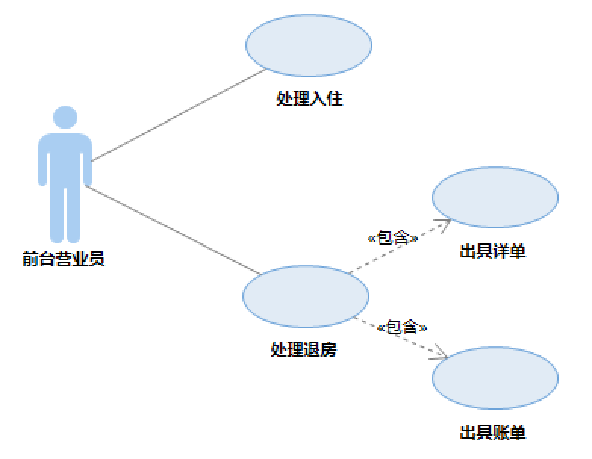

* + 1. 用例描述

|  |  |  |
| --- | --- | --- |
| **用例编号** | UC_2_1 | |
| **用例名称** | 处理入住 | |
| **范围** | 酒店空调系统 | |
| **级别** | 用户目标级别 | |
| **参与者** | 前台营业员 | |
| **项目相关人员及兴趣** | 前台营业员：处理顾客的入住请求  顾客：办理入住 | |
| **前置条件** | 顾客请求办理入住 | |
| **后置条件** | 顾客入住房间 | |
| **成功场景** | **步骤** | **活动** |
| **1** | 前台营业员验证顾客身份信息 |
| **2** | 顾客缴纳押金 |
| **3** | 前台营业员向顾客递交房卡 |
| **4** | 入住手续完毕，用例结束 |
| **扩展** | **步骤** | **活动** |
| **\*a** | 系统在任意时刻失败 |
| （1）前台营业员重启系统，请求恢复到上次状态  （2）系统恢复到上次状态 |
| **\*b** | 顾客在支付押金前，可随时提出取消办理入住手续，前台营业员终止处理入住 |
| **特殊需求** | 系统在前台营业员发出请求后3秒内反应 | |
| **发生频率** | 顾客每次请求办理入住时使用 | |

|  |  |  |
| --- | --- | --- |
| **用例编号** | UC_2_2 | |
| **用例名称** | 处理退房 | |
| **范围** | 酒店空调系统 | |
| **级别** | 用户目标级别 | |
| **参与者** | 前台营业员 | |
| **项目相关人员及兴趣** | 前台营业员：处理顾客的退房请求  顾客：办理退房 | |
| **前置条件** | 顾客请求办理退房 | |
| **后置条件** | 房间恢复空闲状态 | |
| **成功场景** | **步骤** | **活动** |
| **1** | 前台营业员验证顾客身份信息 |
| **2** | 前台营业员向顾客出具详单，包含用例：出具详单 |
| **3** | 前台营业员向顾客出具账单，包含用例：出具账单 |
| **4** | 顾客支付费用 |
| **5** | 顾客退还房卡 |
| **6** | 前台营业员向顾客退还押金 |
| **7** | 退房手续完毕，用例结束 |
| **扩展** | **步骤** | **活动** |
| **\*a** | 系统在任意时刻失败 |
| （1）前台营业员重启系统，请求恢复到上次状态  （2）系统恢复到上次状态 |
| **\*b** | 顾客在支付费用前，可随时提出取消办理退房手续，前台营业员终止处理退房 |
| **特殊需求** | 系统在前台营业员发出请求后3秒内反应 | |
| **发生频率** | 顾客每次请求办理退房时使用 | |

|  |  |  |
| --- | --- | --- |
| **用例编号** | UC_2_2_1 | |
| **用例名称** | 出具详单 | |
| **范围** | 酒店空调系统 | |
| **级别** | 子系统目标级别 | |
| **参与者** | 前台营业员 | |
| **项目相关人员及兴趣** | 前台营业员：为顾客提供详单  顾客：查看详单 | |
| **前置条件** | 前台营业员验证完顾客身份信息 | |
| **后置条件** | 生成详单 | |
| **成功场景** | **步骤** | **活动** |
| **1** | 前台营业员向顾客出具详单 |
| **2** | 顾客查看并确认，用例结束 |
| **扩展** | **步骤** | **活动** |
| **\*a** | 系统在任意时刻失败 |
| （1）前台营业员重启系统，请求恢复到上次状态  （2）系统恢复到上次状态 |
| **\*b** | 顾客可随时提出取消办理退房手续，前台营业员终止处理退房 |
| **特殊需求** | 系统在前台营业员发出请求后3秒内反应 | |
| **发生频率** | 前台营业员为顾客出具详单时使用 | |

|  |  |  |
| --- | --- | --- |
| **用例编号** | UC_2_2_2 | |
| **用例名称** | 出具账单 | |
| **范围** | 酒店空调系统 | |
| **级别** | 子系统目标级别 | |
| **参与者** | 前台营业员 | |
| **项目相关人员及兴趣** | 前台营业员：为顾客提供账单  顾客：查看账单 | |
| **前置条件** | 前台营业员验证完顾客身份信息 | |
| **后置条件** | 生成账单 | |
| **成功场景** | **步骤** | **活动** |
| **1** | 前台营业员向用户出具账单 |
| **2** | 用户查看并确认，用例结束 |
| **扩展** | **步骤** | **活动** |
| **\*a** | 系统在任意时刻失败 |
| （1）前台营业员重启系统，请求恢复到上次状态  （2）系统恢复到上次状态 |
| **\*b** | 顾客可随时提出取消办理退房手续，前台营业员终止处理退房 |
| **特殊需求** | 系统在前台营业员发出请求后3秒内反应 | |
| **发生频率** | 前台营业员为顾客出具账单时使用 | |

* + 1. 顺序图
       1. *处理入住（UC_2_1）*

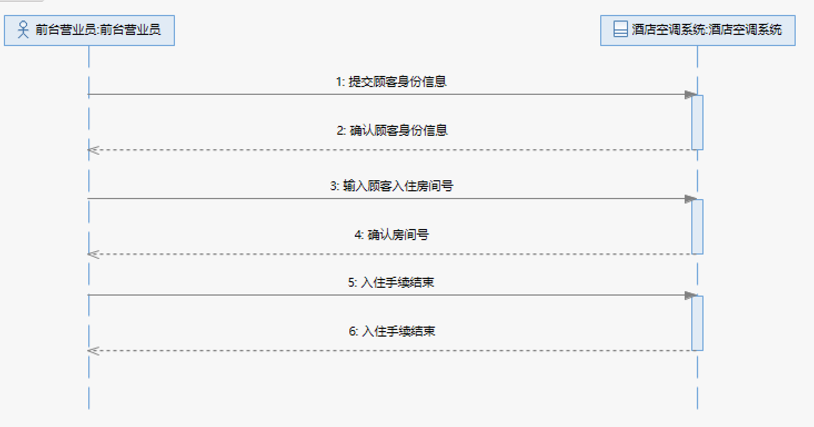

* + - 1. *处理退房（UC_2_2）*

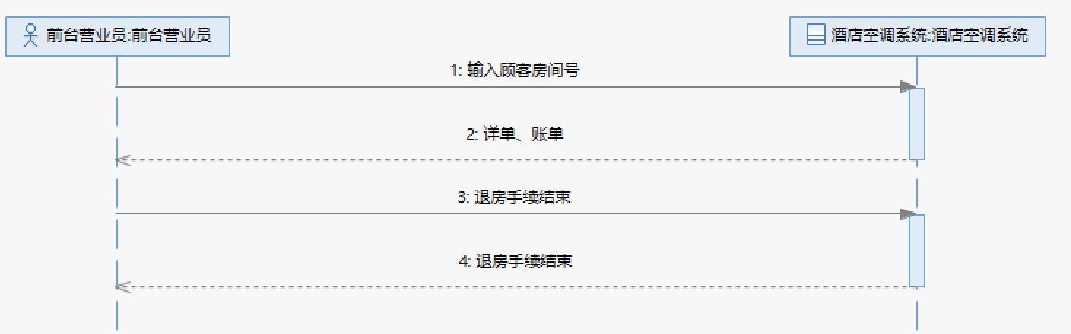

* + - 1. *出具详单（UC_2_2_1）*

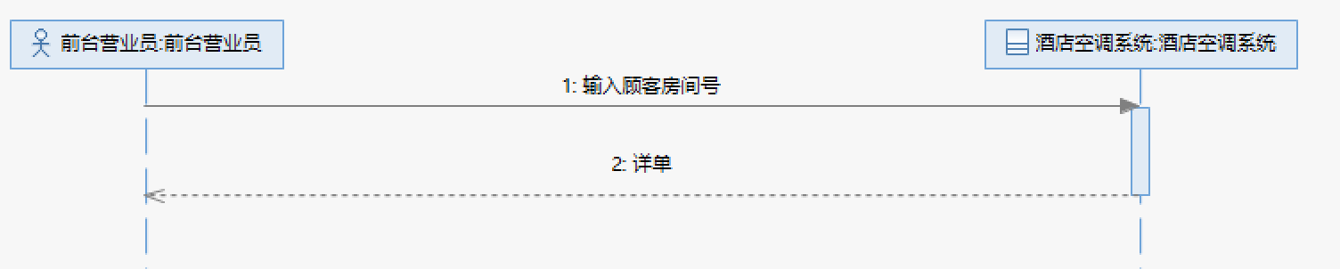

* + - 1. *出具账单（UC_2_2_2）*

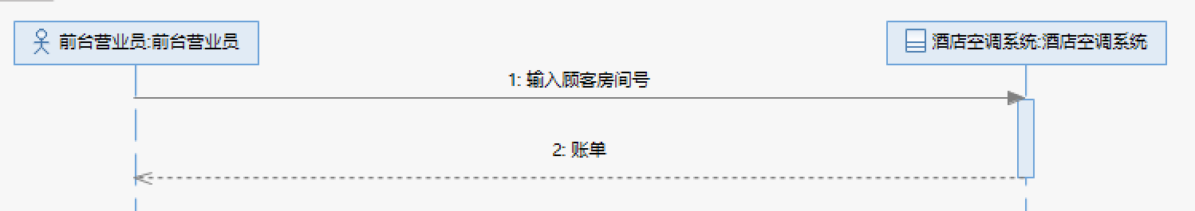

* + 1. 操作契约

|  |  |
| --- | --- |
| 系统事件 | 提交顾客身份信息 |
| 交叉引用 | 办理入住 |
| 前置条件 | 顾客提供身份信息 |
| 后置条件 | 验证顾客身份信息，显示验证结果 |

|  |  |
| --- | --- |
| 系统事件 | 输入顾客入住房间号 |
| 交叉引用 | 办理入住 |
| 前置条件 | 前台管理员验证完顾客身份信息 |
| 后置条件 | 将该房间状态设为已占用 |

|  |  |
| --- | --- |
| 系统事件 | 输入顾客房间号 |
| 交叉引用 | 办理退房 |
| 前置条件 | 前台管理员验证完顾客身份信息 |
| 后置条件 | 打印该房间账单及详单 |

|  |  |
| --- | --- |
| 系统事件 | 入住手续结束 |
| 交叉引用 | 办理入住 |
| 前置条件 | 前台管理员向顾客递交房卡，完成入住手续处理 |
| 后置条件 | 将该房间与顾客建立关联 |

|  |  |
| --- | --- |
| 系统事件 | 退房手续结束 |
| 交叉引用 | 办理退房 |
| 前置条件 | 前台管理员向顾客收取费用，完成退房手续处理 |
| 后置条件 | 将该房间与顾客解除关联，状态设为空闲 |

* 1. **机房管理员**
     1. 用例图

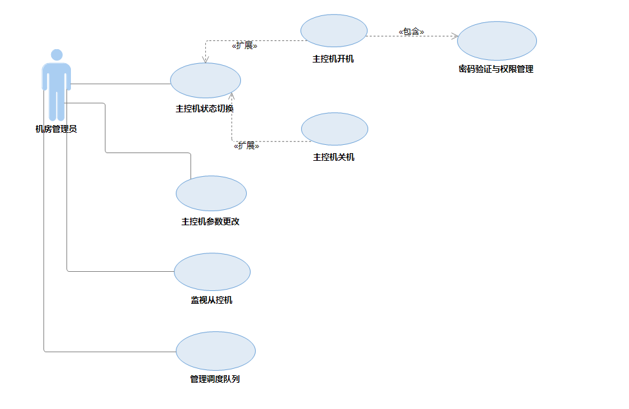

* + 1. 用例描述

|  |  |
| --- | --- |
| **用例编号** | UC_3_1 |
| **用例名称** | 主控机状态切换 |
| **范围** | 主控机 |
| **级别** | 用户目标级别 |
| **参与者** | 机房管理员 |
| **项目相关人员及其兴趣** | 机房管理员可以操控主控机，完成开机、待机、关机之间的状态切换 |
| **前置条件** | 主控机正常运作 |
| **后置条件** | 主控机成功切换状态 |
| **成功场景** | （1）机房管理员在现有状态基础上切换状态 |
| （2）状态切换成功 |
| **扩展（或替代流程）** | *a 系统出现故障，状态切换失败，机房管理员维修并重启 |
| 1a 开启主控机，扩展进入用例2 |
| 1b 关闭主控机，扩展进入用例3 |
| **特殊需求** | 无 |
| **发生频率** | 机房管理员切换主控机状态时 |

|  |  |
| --- | --- |
| **用例编号** | UC_3_1_1 |
| **用例名称** | 主控机开机 |
| **范围** | 主控机 |
| **级别** | 子系统目标级别 |
| **参与者** | 机房管理员 |
| **项目相关人员及其兴趣** | 机房管理员进行开机操作 |
| **前置条件** | 主控机处于关机状态 |
| **后置条件** | 主控机成功开机 |
| **成功场景** | （1）机房管理员进行开机操作 |
| （2）进入包含用例4进行身份验证成功后进入管理界面 |
| **扩展（或替代流程）** | *a 验证密码错误，不能进入系统，可进入包含用例4利用其他信息完成找回并且进行权限管理 |
| **特殊需求** | 无 |
| **发生频率** | 机房管理员打开主控机时 |

|  |  |
| --- | --- |
| **用例编号** | UC_3_1_2 |
| **用例名称** | 主控机关机 |
| **范围** | 主控机 |
| **级别** | 子系统目标级别 |
| **参与者** | 机房管理员 |
| **项目相关人员及其兴趣** | 机房管理员进行关机操作 |
| **前置条件** | 主控机处于开机状态 |
| **后置条件** | 主控机成功关机 |
| **成功场景** | （1）机房管理员进行开机操作 |
| （2）系统通知从控机主控机关机，并且停止监控操作以及日志记录 |
| （3）主控机成功关机 |
| **扩展（或替代流程）** | 无 |
| **特殊需求** | 无 |
| **发生频率** | 机房管理员关闭主控机时 |

|  |  |
| --- | --- |
| **用例编号** | UC_3_1_1_1 |
| **用例名称** | 密码验证与权限管理 |
| **范围** | 主控机 |
| **级别** | 子系统目标级别 |
| **参与者** | 机房管理员 |
| **项目相关人员及其兴趣** | 机房管理员进行密码验证、找回密码、权限设置操作 |
| **前置条件** | 机房管理员进行密码验证或者忘记密码 |
| **后置条件** | 密码验证成功后进入管理界面，忘记密码进行其他信息验证成功后可使用新密码登录 |
| **成功场景** | （1）机房管理员进行密码操作 |
| （2）若密码验证失败，进入找回密码界面，输入口令或者身份证号等信息修改密码 |
| （3）成功进入管理界面，可进行权限修改 |
| **扩展（或替代流程）** | 无 |
| **特殊需求** | 无 |
| **发生频率** | 机房管理员进行密码验证或者忘记密码时 |

|  |  |
| --- | --- |
| **用例编号** | UC_3_2 |
| **用例名称** | 主控机参数修改 |
| **范围** | 主控机 |
| **级别** | 用户目标级别 |
| **参与者** | 机房管理员 |
| **项目相关人员及其兴趣** | 机房管理员对主控机的各项参数进行修改 |
| **前置条件** | 主控机处于开机状态且正常运行 |
| **后置条件** | 主控机参数修改成功 |
| **成功场景** | （1）机房管理员打开参数修改界面 |
| （2）机房管理员选择要更改的参数属性 |
| （3）输入新的参数完成更改 |
| **扩展（或替代流程）** | 5a 机房管理人员可调整实时计费信息刷新频率、从控状态刷新频率、实时温度刷新频率 |
| 5b 机房管理人员可调整计费函数 |
| **特殊需求** | 无 |
| **发生频率** | 机房管理员更改系统参数时 |

|  |  |
| --- | --- |
| **用例编号** | UC_3_3 |
| **用例名称** | 监视从控机 |
| **范围** | 主控机 |
| **级别** | 用户目标级别 |
| **参与者** | 机房管理员 |
| **项目相关人员及其兴趣** | 机房管理员对从控机的状态进行监控 |
| **前置条件** | 主控机处于开机状态且正常运行 |
| **后置条件** | 机房管理员成功查看从控机各项参数属性 |
| **成功场景** | （1）机房管理员打开从控机查看界面 |
| （2）机房管理员输入房间号选择房间 |
| （3）可以查看从控机温度、风速、温度算法、目标温度及各项属性 |
| **扩展（或替代流程）** | 无 |
| **特殊需求** | 无 |
| **发生频率** | 机房管理员检测从控机状态时 |

|  |  |
| --- | --- |
| **用例编号** | UC_3_4 |
| **用例名称** | 管理调度队列 |
| **范围** | 主控机 |
| **级别** | 用户目标级别 |
| **参与者** | 机房管理员 |
| **项目相关人员及其兴趣** | 机房管理员对调度队列进行管理 |
| **前置条件** | 主控机处于开机状态且正常运行，调度队列按调度方案正常运行 |
| **后置条件** | 机房管理员成功查看队列属性、算法，改变队列属性、算法，并且完成请求和队列的处理 |
| **成功场景** | （1）机房管理员打开队列调度界面 |
| （2）机房管理员查看队列的属性和队列中的请求 |
| （3）机房管理员可以改变队列的算法以及属性 |
| **扩展（或替代流程）** | *a 当系统出现故障，机房管理员保存队列信息，并且安全退出 |
| **特殊需求** | 无 |
| **发生频率** | 机房管理员查看队列时 |

* + 1. 顺序图
       1. *主控机状态切换（UC_3_1）*

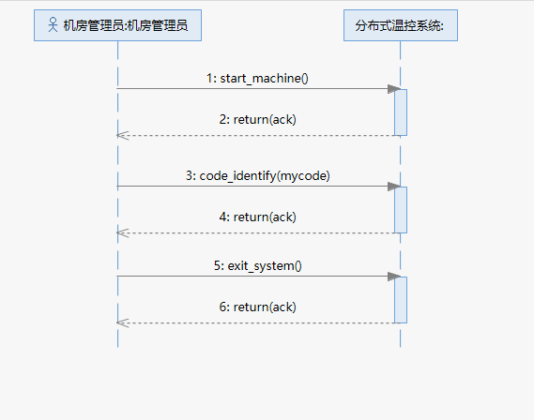

* + - 1. *主控机参数修改（UC_3_2）*

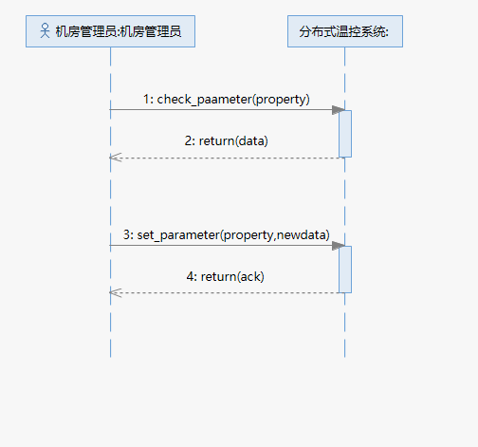

* + - 1. *监视从控机（UC_3_3）*

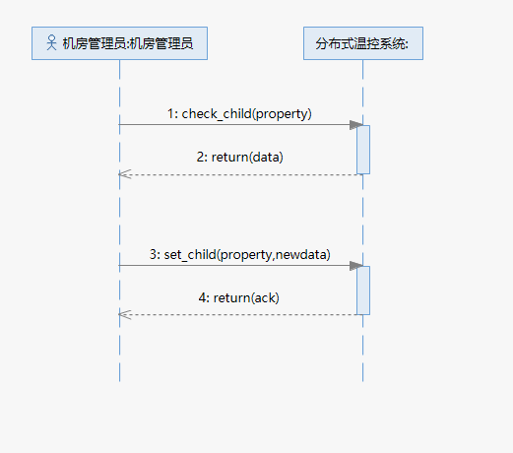

* + - 1. *管理调度队列（UC_3_4）*

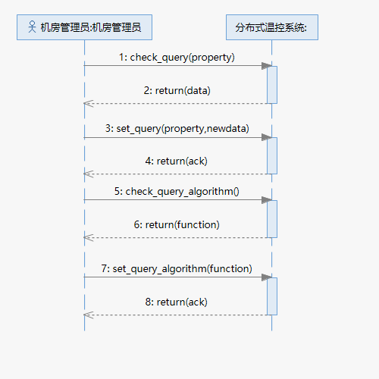

* + 1. 操作契约

|  |  |
| --- | --- |
| 系统事件 | start_machine() |
| 交叉引用 | 用例1：主控机状态切换  用例2：主控机开机 |
| 前置条件 | 主控机状态正常且处于关机状态 |
| 后置条件 | （1）一个新的（概念类）机房管理员创建 |
| （2）一个新的（概念类）状态切换界面创建 |
| （3）机房管理员与（概念类）主控机建立“关联” |
| （4）机房管理员与（概念类）状态切换界面建立“关联” |

|  |  |
| --- | --- |
| 系统事件 | code_identify() |
| 交叉引用 | 用例4：密码验证与权限管理 |
| 前置条件 | 主控机状态正常且管理员欲进入系统以及密码错误情况 |
| 后置条件 | （1）一个新的（概念类）密码修改界面创建； |
| （2）一个新的（概念类）密码验证界面创建 |
| （3）一个新的（概念类）权限管理界面创建 |
| （4）机房管理员与（概念类）上述三个界面建立“关联” |

|  |  |
| --- | --- |
| 系统事件 | exit_system() |
| 交叉引用 | 用例1：主控机状态切换  用例3：主控机关机 |
| 前置条件 | 主控机状态正常且处于开机状态 |
| 后置条件 | （1）机房管理员与主控机功能界面解除“关联” |
| （2）（概念类）机房管理员消除 |

|  |  |
| --- | --- |
| 系统事件 | check_parameter(property) |
| 交叉引用 | 用例5：主控机参数更改 |
| 前置条件 | 主控机状态正常且处于开机状态 |
| 后置条件 | （1）一个新的（概念类）参数系统配置创建 |
| （2）一个新的（概念类）参数查看界面创建 |
| （3）机房管理员与（概念类）参数查看界面建立“关联” |
| （3）机房管理员与（概念类）参数系统配置建立“关联”，系统配置设置为默认值 |

|  |  |
| --- | --- |
| 系统事件 | set_parameter(property,newdarta) |
| 交叉引用 | 用例5：主控机参数更改 |
| 前置条件 | 主控机状态正常且处于开机状态 |
| 后置条件 | （1）一个新的（概念类）参数更改界面创建 |
| （2）机房管理员与（概念类）参数更改界面建立“关联” |

|  |  |
| --- | --- |
| 系统事件 | check_child(property) |
| 交叉引用 | 用例6：监视从控机 |
| 前置条件 | 主控机状态正常且处于开机状态 |
| 后置条件 | （1）一个新的（概念类）参数从控机选择界面（房间号）创建 |
| （2）一个新的（概念类）参数从控机属性列举界面创建 |
| （3）机房管理员与（概念类）参数从控机选择界面建立“关联” |
| （4）机房管理员与（概念类）参数从控机属性列举界面建立“关联” |

|  |  |
| --- | --- |
| 系统事件 | set_child(property,newdata) |
| 交叉引用 | 用例6：监视从控机 |
| 前置条件 | 主控机状态正常且处于开机状态 |
| 后置条件 | （1）一个新的（概念类）参数从控机修改属性界面创建 |
| （4）机房管理员与（概念类）参数从控机修改属性列举界面建立“关联” |

|  |  |
| --- | --- |
| 系统事件 | check_query(property) |
| 交叉引用 | 用例7：管理调度队列 |
| 前置条件 | 主控机状态正常且处于开机状态 |
| 后置条件 | （1）一个新的（概念类）参数调度队列属性界面创建 |
| （4）机房管理员与（概念类）参数属性界面建立“关联” |

|  |  |
| --- | --- |
| 系统事件 | set_query(property,newdata) |
| 交叉引用 | 用例7：管理调度队列 |
| 前置条件 | 主控机状态正常且处于开机状态 |
| 后置条件 | （1）一个新的（概念类）参数调度队列修改属性界面创建 |
| （4）机房管理员与（概念类）参数调度队列修改属性界面建立“关联” |

|  |  |
| --- | --- |
| 系统事件 | check_query_algorithm() |
| 交叉引用 | 用例7：管理调度队列 |
| 前置条件 | 主控机状态正常且处于开机状态 |
| 后置条件 | （1）一个新的（概念类）参数调度队列算法查看界面创建 |
| （4）机房管理员与（概念类）参数调度队列算法查看界面建立“关联” |

|  |  |
| --- | --- |
| 系统事件 | set_query_algorithm(fuction) |
| 交叉引用 | 用例7：管理调度队列 |
| 前置条件 | 主控机状态正常且处于开机状态 |
| 后置条件 | （1）一个新的（概念类）参数调度队列算法修改界面创建 |
| （4）机房管理员与（概念类）参数调度队列算法修改界面建立“关联” |

* 1. **酒店经理**
     1. 用例图

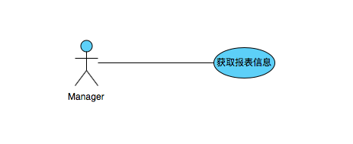

* + 1. 用例描述

|  |  |  |
| --- | --- | --- |
| **用例编号:** | | UC_4_1 |
| **用例名称:** | | 获取报表信息 |
| **范围：** | | 中央空调信息系统 |
| **级别：** | | 管理员级别 |
| **主要参与者:** | | 酒店经理 |
| **前置条件:** | | 酒店经理未登录 |
| **后置条件：** | | 成功获得一段时间内的报表信息 |
| **主要成功场景:** | | |
| **1．** | 以酒店经理的身份登陆 | |
| **2．** | 点击“查看报表信息” | |
| **3．** | 在界面选择时间范围（按日历） | |
| **4．** | 在界面选择统计项（按房间） | |
| **5．** | 成功显示出相关统计信息 | |
| **6．** | 退出报表功能窗口 | |
| **扩展（或替代流程）:** | | |
| **1.** | 打印所有统计信息 | |

* + 1. 顺序图
       1. *获取报表信息（UC_4_1）*

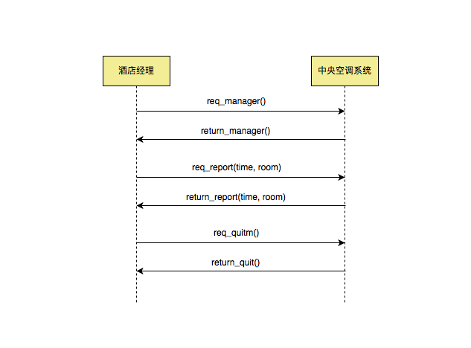

* + 1. 操作契约

|  |  |
| --- | --- |
| 系统事件 | req_manager() |
| 交叉引用 | 以经理的身份登陆 |
| 前置条件 | 系统处于开启状态 |
| 后置条件 | 验证身份信息 |

|  |  |
| --- | --- |
| 系统事件 | req_report(time, room) |
| 交叉引用 | 获取报表 |
| 前置条件 | 主控机处于开启状态，以经理身份登陆 |
| 后置条件 | 系统按传递的时间和房间要求创建临时文件记录信息 |

|  |  |
| --- | --- |
| 系统事件 | req_quitm() |
| 交叉引用 | 请求退出登陆 |
| 前置条件 | 主控机处于开启状态，以经理身份登陆 |
| 后置条件 | 无 |